Kamil Kozłowski 189704  Bartłomiej Paszkowski 180658 | Rok akademicki 2014/15  środa, 08:30

METODY NUMERYCZNE – LABORATORIUM
Zadanie 5 – aproksymacja przy użyciu węzłów Czebyszewa.

Opis rozwiązania
Metoda aproksymacji, z której skorzystaliśmy, działa na przedziale [-1,1], i jest oparta o wartości funkcji w węzłach określanych wzorem:
,
gdzie n – liczba węzłów na których opieramy obliczenia.
w rozwiązaniu wykorzystujemy także wzór na wartość wielomianu w dowolnym punkcie x należącym do przedziału [-1,1]:

Wzór na aproksymację opartą o węzły Czebyszewa wygląda następująco:
,
gdzie współczynnik c_{k} jest określony następującym wzorem:

Wyniki:
Przykład 1: f(x) = sin(5x), x z przedziału [-1, 1]

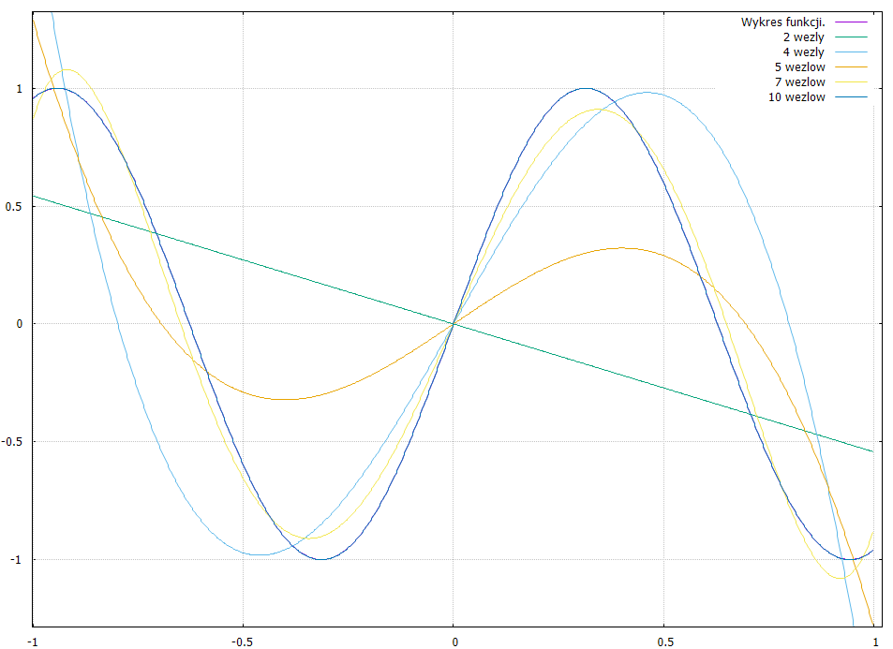
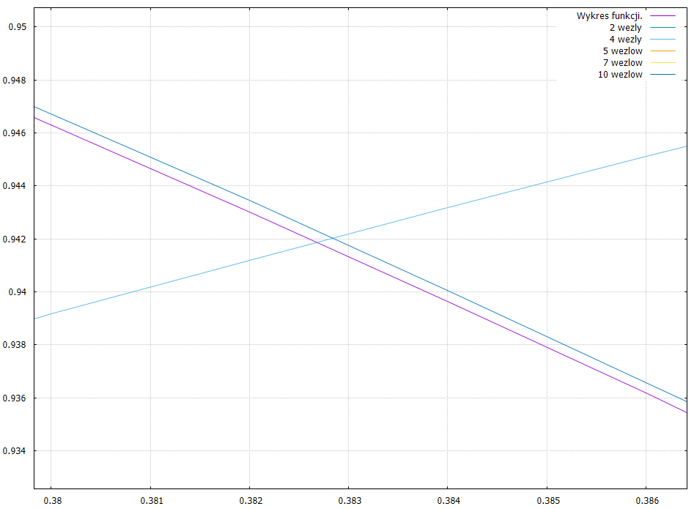
Przykład 2: f(x) = 2^{5x}, x z przedziału [-1, 1]:
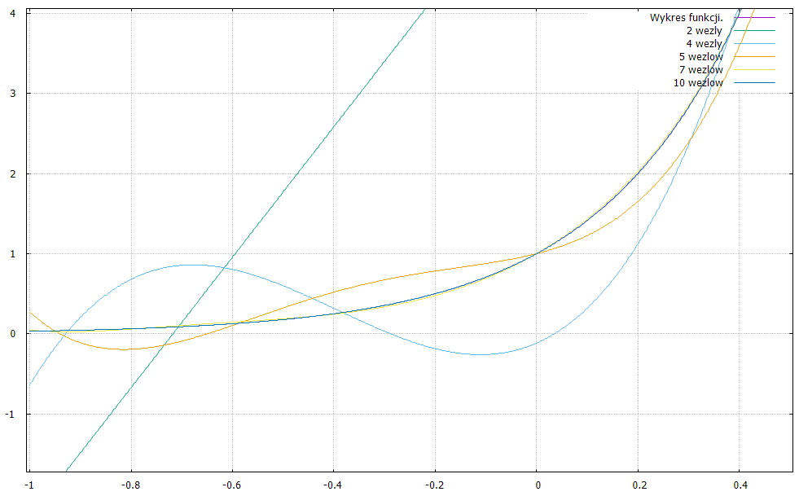

Przykład 3: f(x) = |x|, x z przedziału [-1, 1]:
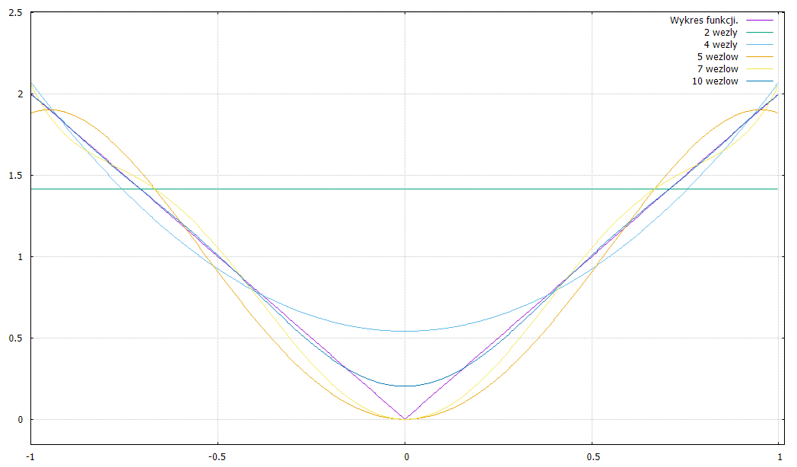

Wnioski
- Liczba węzłów przy aproksymacji ma duży wpływ na wynik. Do poprawnej aproksymacji potrzeba więcej węzłów Czebyszewa, niż do całkowanie, gdzie powyżej 5 węzłów nie występowała już żadna różnica przy dodawaniu kolejnych węzłów.
- Metoda węzłów Czebyszewa tworzy funkcję aproksymującą, której wykres jest krzywą. Dlatego aproksymacja funkcji o wykresie tworzącym łamaną (np. f(x) = |x|) jest bardzo nieskuteczne.
- Dla dziesięciu węzłów funkcja aproksymująca w każdym przypadku niemal całkowicie pokrywa się z oryginalną funkcją (o ile wykres funkcji jest krzywą).

